О согласовании установки ограждающих устройств на придомовой территории
08.07.2020
В Совет депутатов поступило обращение уполномоченного лицо о согласовании установки ограждающего устройства на придомовой территории по адресу: Москва, 3-й Дорожный проезд, дом 8, корпус 2. Вопрос будет рассмотрен на заседании Совета депутатов 14 июля 2020 года.
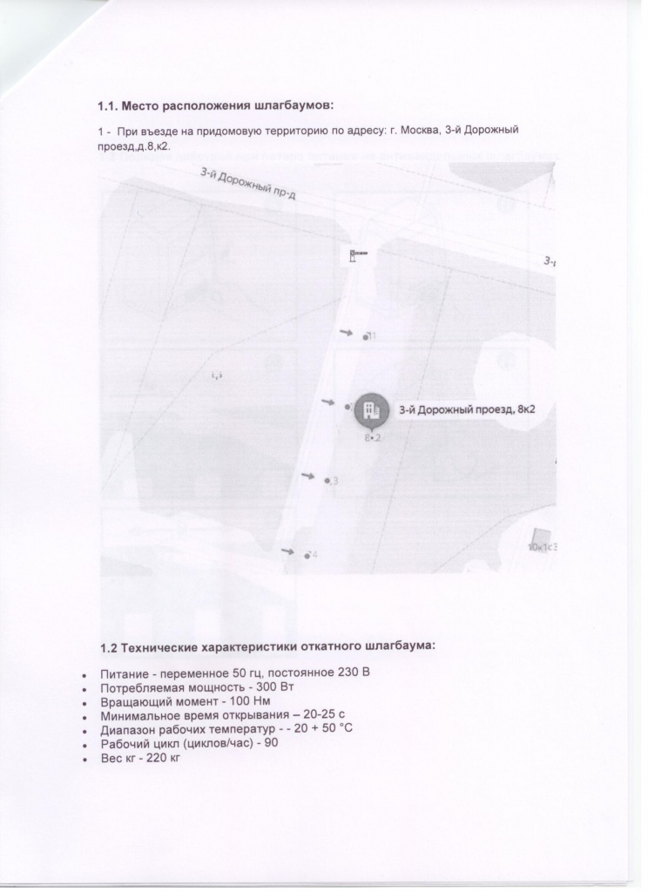
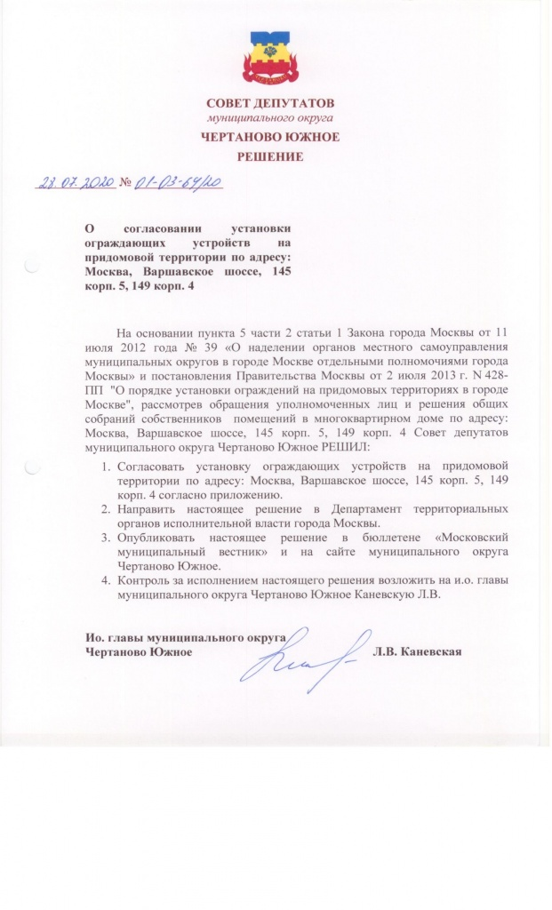
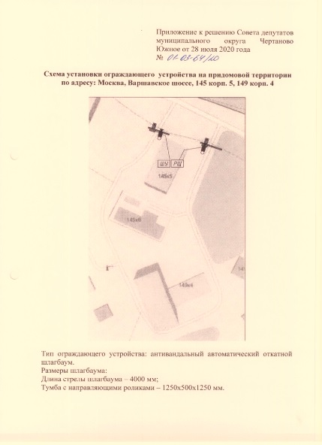

Адрес страницы: http://chertanovo-juzhnoe.mos.ru/local-self-government/detail/9011699.html
Управа района Чертаново Южное города Москвы

